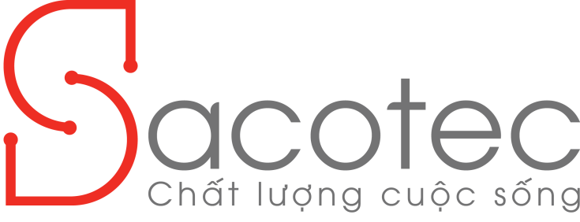

**CÔNG TY CỔ PHẦN ĐẦU TƯ**

**CÔNG NGHỆ SẠCH SACOTEC**

**Địa chỉ:** 101 Nguyễn Văn Thủ, Phường Đa Kao, Quận 1, TP. Hồ Chí Minh

**Email:** [biosacotec@gmail.com](mailto:biosacotec@gmail.com)

**Website:** biosacotec.com

**Điện thoại:** 028 6291 2329

**Giới thiệu về công ty:**

Dựa trên những kinh nghiệm và thực tiễn trong vai trò là nhà sản xuất phân bón và xử lý môi trường. Chúng tôi tham gia trực tiếp từ triển khai kế hoạch, sản xuất và cung cấp sản phẩm dùng trong nông nghiệp theo công nghệ sạch tới từng hộ gia đình và doanh nghiệp. SACOTEC hướng tới việc phát triển một nền nông nghiệp bền vững.

**Hàng hóa, dịch vụ chính:**

- Phân bón vi sinh hữu cơ

- Tháp rau hữu cơ tại hộ gia đình

- Chế phẩm sinh học và dịch vụ xử lý môi trường

- Tư vấn, cung cấp kỹ thuật trồng trọt

**Tổng quan hoạt động kinh doanh:**

Lên kế hoạch, triển khai và sản xuất phân bón.

Thiết kế vườn gia đình bằng tháp rau hữu cơ.

Tư vấn triển khai mô hình trang trại sạch, cung cấp quy trình trồng.

Tư vấn xử lý môi trường, rác thải, phân bón.

Tư vấn và đưa ra giải pháp chuyển đổi phế phẩm nông nghiệp thành phân bón cho các trang trại.

**Điểm mạnh của công ty:**

Công ty có công nghệ tiên tiến trong sản xuất phân bón, xử lý đất trồng với phương châm an toàn và chất lượng.

Chúng tôi đưa ra những giải pháp tối ưu nhất trong trồng trọt và xử lý môi trường.

**Mục đích và sứ mệnh công ty:**

Với khát vọng phát triển ngành công nghệ sinh học ứng dụng vào thực tiễn, và nhìn thấy được tầm quan trọng của của việc ứng dụng công nghệ sinh học vào cuộc sống cũng như xu hướng phát triển tương lai, công ty tập trung vào việc cung cấp các dịch vụ nông nghiệp, các sản phẩm nông nghiệp an toàn và hiệu quả, vì một nền nông nghiệp sạch và bền vững.

**Kế hoạch triển khai hoạt động kinh doanh:**

- Sử dụng mùn, vi sinh vật tại chỗ để ủ nguyên liệu ở địa phương làm phân bón

- Đề xuất cung cấp giải pháp trồng trọt giảm được lượng thuốc trừ sâu và phân bón hóa học. Cải thiện đất trồng.

- Xử lý các chất thải trong chăn nuôi thành phân bón

- Xử lý môi trường bằng phương pháp vi sinh vật hữu hiệu

- Triển khai mô hình trồng rau an toàn ngay tại nhà

**Thông tin liên hệ tư vấn và giải đáp:**

**Người phụ trách:** Hồ Nguyễn Mạnh Quân

**Chức vụ:** Giám đốc

**Số điện thoại:** 0937 558 672

**Email:** biosacotec@gmail.com

d